Министерство образования и науки РФ
Федеральное государственное бюджетное образовательное учреждение высшего образования
«Омский государственный технический университет»

Кафедра «Информатика и вычислительная техника»

Отчёт по лабораторной работе № 1
по дисциплине
«Проектирование и тестирование программного обеспечения»

Выполнили
Студенты гр. ПИН-241
Шебалов Д.В. _____________
^{(подп., дата)}
Букатка И.Б. ______________
^{(подп., дата)}
Проверил
Ассистент каф. ИВТ
Симоненко А.Е. ____________
^{(подп., дата)}

Омск, 2026
Часть 1 (LCD-дисплей)
Как известно, цель игры состоит в том, чтобы найти расположение всех мин на поле размером MxN. Игра показывает вам число в клеточке, которое говорит вам, сколько мин находится в соседних с этой клеточках. Каждая клеточка имеет максимум восемь соседних. Поле 4x4 слева содержит две мины, каждая из которых представлена символом «*». Если мы добавим к этому полю числа-подсказки по принципу, описанному выше, то получим поле, изображенное справа:
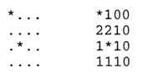
Входные данные
Входные данные будут состоять из произвольного числа полей. Первая строка каждого поля содержит два целых числа n и m (0 < n, m ≤ 100), которые соответствуют числу строк и столбцов поля соответственно. Каждая из последующих n строк содержит ровно m символов, представляя собой поле.
Безопасные клеточки обозначаются «.» , мины обозначаются «*», и то и другое без кавычек. Первая строка поля, где n = m = 0, представляет собой окончание входных данных и обрабатываться не должна.

Выходные данные
Для каждого поля выведите сообщение Field #x:, единственное на строке, где х обозначает номер текущего поля, начиная с 1. Следующие n строк должны содержать поле с символами «.», замененными на число мин в соседних клеточках. Между выводами полей должна быть пустая строка.
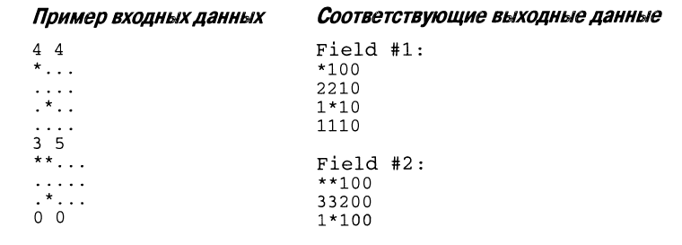

Проектирование структуры программы:
Программу можно представить в виде UML-диаграммы класса (рис. 1), показывающей структуру нового созданного класса.

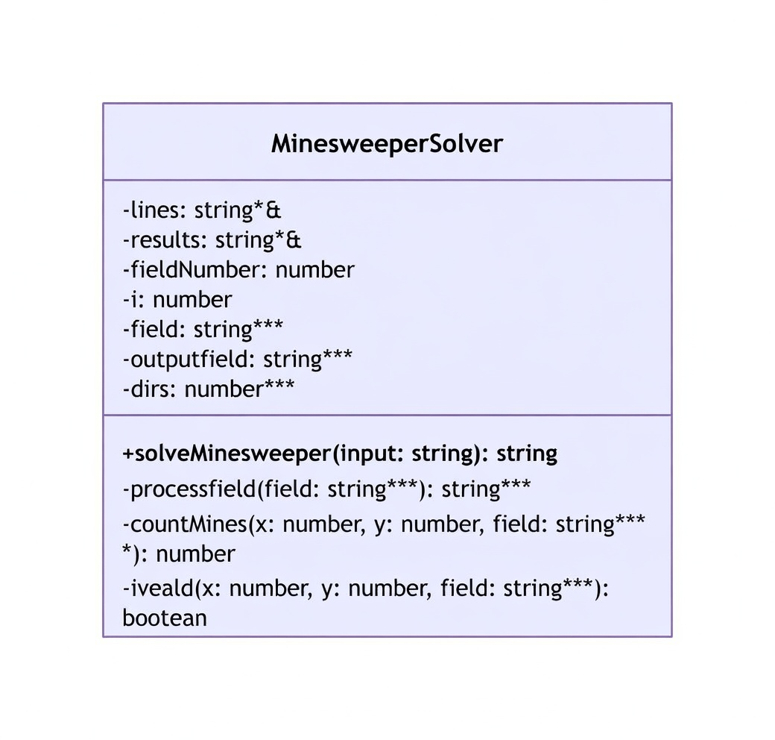
Рисунок 1 – UML-диаграмма класса

Реализация программы

Листинг 1 – код программы
export function solveMinesweeper(input: string): string {
const lines = input.trim().split('\n');
const results: string[] = [];
let fieldNumber = 1;
let i = 0;

while (i < lines.length) {
const [n, m] = lines[i].trim().split(/\s+/).map(Number);
if (n === 0 && m === 0) break;

const field: string[][] = [];
for (let r = 0; r < n; r++) {
i++;
field.push(lines[i].split(''));
}

const outputField: string[][] = Array.from({ length: n }, () =>
Array(m).fill('0')
);

const dirs = [
[-1, -1], [-1, 0], [-1, 1],
[0, -1], [0, 1],
[1, -1], [1, 0], [1, 1],
];

for (let r = 0; r < n; r++) {
for (let c = 0; c < m; c++) {
if (field[r][c] === '*') {
outputField[r][c] = '*';
continue;
}
let count = 0;
for (const [dr, dc] of dirs) {
const nr = r + dr, nc = c + dc;
if (nr >= 0 && nr < n && nc >= 0 && nc < m && field[nr][nc] === '*') {
count++;
}
}
outputField[r][c] = count.toString();
}
}

results.push(`Field #${fieldNumber}:`);
results.push(...outputField.map(row => row.join('')));

fieldNumber++;
i++;
if (i < lines.length && !(lines[i].trim() === '0 0')) {
results.push('');
}
}

return results.join('\n');
}

На рисунке 2 представлена работа программы.
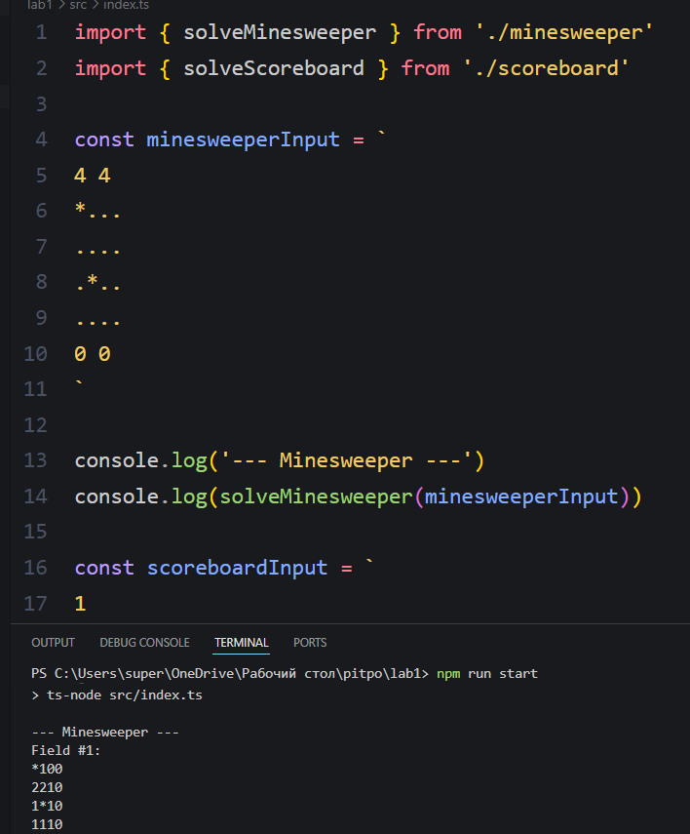

Рисунок 2 – Выполнение программы LCD-дисплей

Тестирование программы:
Листинг 2 – Unit-тесты для задания 1
import { solveMinesweeper } from '../src/minesweeper';

test('Minesweeper basic', () => {
const input = `
4 4
*...
....
.*..
....
0 0
`;
const output = `Field #1:
*100
2210
1*10
1110`;
expect(solveMinesweeper(input)).toBe(output);
});

test('Minesweeper 3x3 single mine', () => {
const input = `
3 3
...
.*.
...
0 0
`;
const output = `Field #1:
111
1*1
111`;
expect(solveMinesweeper(input)).toBe(output);
});

На рисунке 3 представлены результаты Unit-тестирования

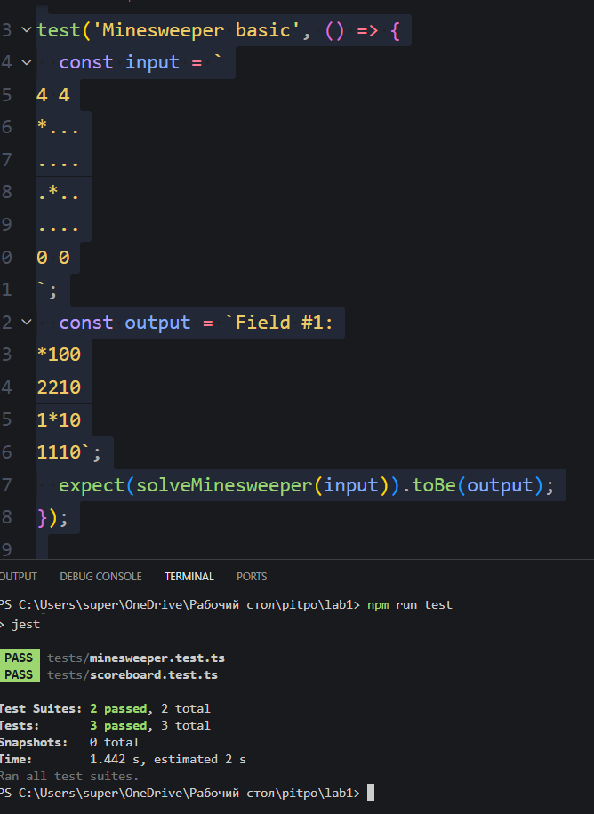
Рисунок 3 - Результаты Unit-тестирования
Вывод
В рамках задания на языке TypeScript была разработана программа для имитации работы игры Сапёр, определяющая количество мин вокруг каждой клетки и формирующая итоговое поле.
Ключевые этапы реализации:
- Чтение и разбор данных: Реализован разбор входного текстового формата с указанием размеров поля и расположением мин. Программа корректно обрабатывает несколько полей подряд и останавливается при сигнале 0 0.
- Подсчёт мин вокруг клеток: Каждая клетка, не содержащая мину, проверяется по 8 направлениям (вверх, вниз, влево, вправо и по диагоналям). На основе этого подсчитывается количество соседних мин и формируется строковое представление числа.
- Формирование выходного поля: Поле собирается в виде массива строк, где мины отображаются символом *, а числа показывают количество соседних мин. Для каждого поля добавляется заголовок Field #n и пустая строка между полями, что соответствует спецификации.
- Масштабируемость и универсальность: Реализован универсальный алгоритм, работающий с полями любого размера, включая крайние случаи: полностью пустое поле, полностью заминированное поле и поля размером 1x1.
Программа демонстрирует навыки работы с массивами, вложенными циклами и строковыми операциями, а также умение обрабатывать сложные текстовые форматы и логически структурировать данные.

Часть 2 (Табло соревнований)
Хотите посоревноваться в чемпионатах по программированию? Тогда вам нужно знать, как вести счет! Участники соревнований ранжируются сначала по числу решенных задач (чем больше, тем лучше), а потом по уменьшению величины штрафного времени. Если у двух и более участников совпадает и количество решенных задач, и величина штрафного времени, то они отображаются в порядке увеличения номеров команд.
Задача засчитывается решенной участником соревнований, если любая из попыток отправки этой задачи была признана верной. Штрафное время рассчитывается как число минут, прошедших до того, как было отправлено правильное решение, плюс 20 минут за каждую некорректную отправку, имевшую место до верного решения. За нерешенные задачи штрафное время не начисляется.

Входные данные
Входные данные начинаются со строки, содержащей одно целое положительное число, задающее число блоков, которые описаны ниже. За этой строкой следует пустая. Также пустая строка находится между двумя последовательными блоками.
Входные данные состоят из судейского списка очередности, содержащего вхождения по нескольким или по всем участникам соревнований с 1-го по 100-й, решающим задачи с 1-й по 9-ю. Каждая строка входных данных состоит из трех чисел и буквы в формате участник-задача- время-L, где L может быть С, I, R, U или Е. Это означает: Correct (верно), Incorrect (неверно), Clarification Request (уточняющий запрос), Unjudged (необработан) и Erroneous submission (отправка с ошибкой). Последние три случая не влияют на счет.
Строки входных данных идут в том порядке, в котором получались посылки.

Выходные данные
Выходные данные для каждого блока должны представлять собой табло, отсортированное по критериям, описанным выше. Каждая строка выходных данных должна содержать номер участника, количество задач, решенных участником, и полное штрафное время, полученное участником. Так как не все участники в действительности соревнуются, отображайте только тех участников, кто посылал решения.
Между выходными данными для двух последовательных блоков должна быть пустая строка.

Пример входных данных
1

1 2 10 I
3 1 11 С
1 2 19 R
1 2 21 С
1 1 25 С

Соответствующие выходные данные
1 2 66
3 1 11

Проектирование структуры программы:
Программу можно представить в виде UML-диаграммы функций в работе (рис. 4), показывающей структуру новых созданных функций.
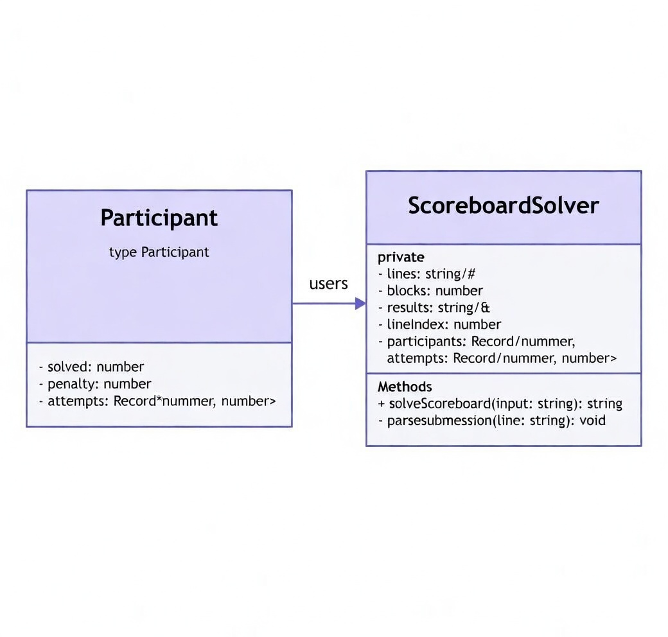
Рисунок 4 – UML-диаграмма функций проекта

Реализация программы
Листинг 3 – код программы

type Participant = {
solved: number
penalty: number
attempts: Record<number, number>
}

export function solveScoreboard(input: string): string {
const lines = input.trim().split('\n')
const blocks = parseInt(lines[0].trim())
const results: string[] = []
let lineIndex = 1

for (let b = 0; b < blocks; b++) {
const participants: Record<number, Participant> = {}

while (lineIndex < lines.length && lines[lineIndex].trim() === '')
lineIndex++
while (lineIndex < lines.length && lines[lineIndex].trim() !== '') {
const [u, p, t, s] = lines[lineIndex].trim().split(/\s+/)
const user = parseInt(u),
problem = parseInt(p),
time = parseInt(t),
status = s
if (!participants[user])
participants[user] = { solved: 0, penalty: 0, attempts: {} }
const participant = participants[user]
if (!participant.attempts[problem]) participant.attempts[problem] = 0

if (status === 'C') {
participant.solved++
participant.penalty += time + participant.attempts[problem] * 20
} else if (status === 'I') {
participant.attempts[problem]++
}
lineIndex++
}

const sorted = Object.entries(participants)
.map(([id, data]) => ({ id: parseInt(id), ...data }))
.sort(
(a, b) => b.solved - a.solved || a.penalty - b.penalty || a.id - b.id,
)

for (const p of sorted) {
results.push(`${p.id} ${p.solved} ${p.penalty}`)
}
if (b < blocks - 1) results.push('')
}

return results.join('\n')
}

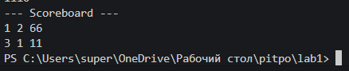

Рисунок 5– Результат выполнения программы
Тестирование программы:
Листинг 4 – Unit-тесты для задания 2

import { solveScoreboard } from '../src/scoreboard'

test('Scoreboard basic', () => {
const input = `
1

1 2 10 I
3 1 11 C
1 2 19 R
1 2 21 C
1 1 25 C
`
const output = `1 2 66
3 1 11`
expect(solveScoreboard(input)).toBe(output)
})
На рисунке 6 представлено выполнение unit-тестов для задания 2.
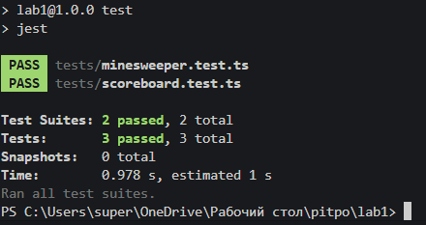

Рисунок 6 - Результаты Unit-тестирования

Вывод
В ходе работы была разработана программа на языке TypeScript, решающая задачу формирования турнирной таблицы участников по результатам соревнования.
Ключевые этапы реализации:
- Парсинг входных данных: Реализована обработка текстового формата, содержащего информацию о попытках участников, номерах задач, времени и статусе решения (C — принято, I — неверная попытка).
- Формирование структуры участников: Для каждого пользователя создаётся объект с полями solved (количество решённых задач), penalty (общее штрафное время) и attempts (количество неудачных попыток по каждой задаче).
- Подсчёт результатов: При успешном решении задачи учитывается время выполнения и штраф за предыдущие неверные попытки (по 20 минут за каждую). Неверные попытки накапливаются, но не добавляются к итоговому результату до успешного решения.
- Сортировка и вывод: Участники сортируются по убыванию числа решённых задач, затем по возрастанию штрафного времени и, при равенстве, по номеру пользователя. Результаты выводятся в строгом формате id solved penalty с пустой строкой между блоками соревнований.
Разработанное решение эффективно формирует корректный турнирный рейтинг участников и демонстрирует навыки работы с объектами, массивами, вложенными циклами и строковой обработкой в TypeScript.

